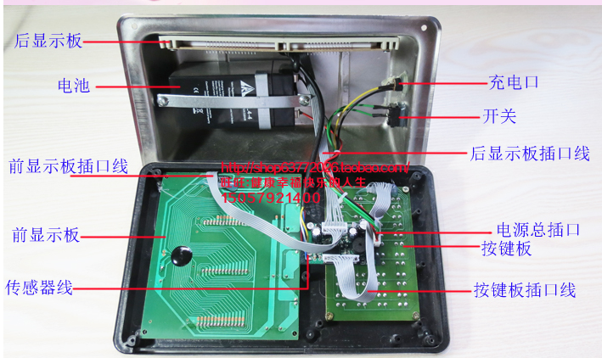
- 制作按键板2块不同形状的。
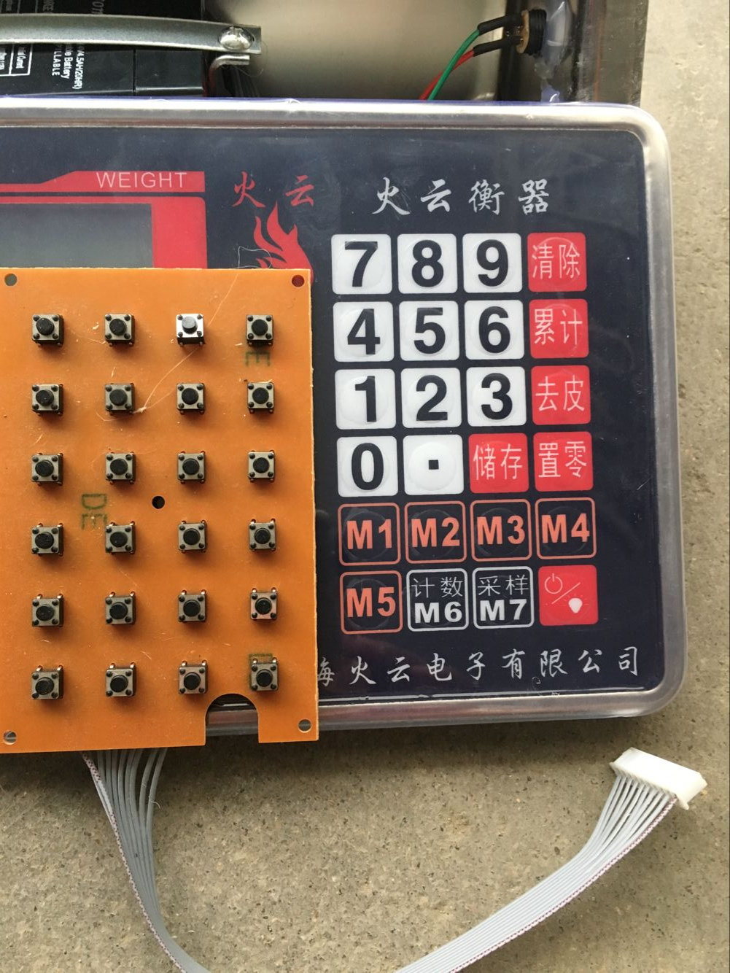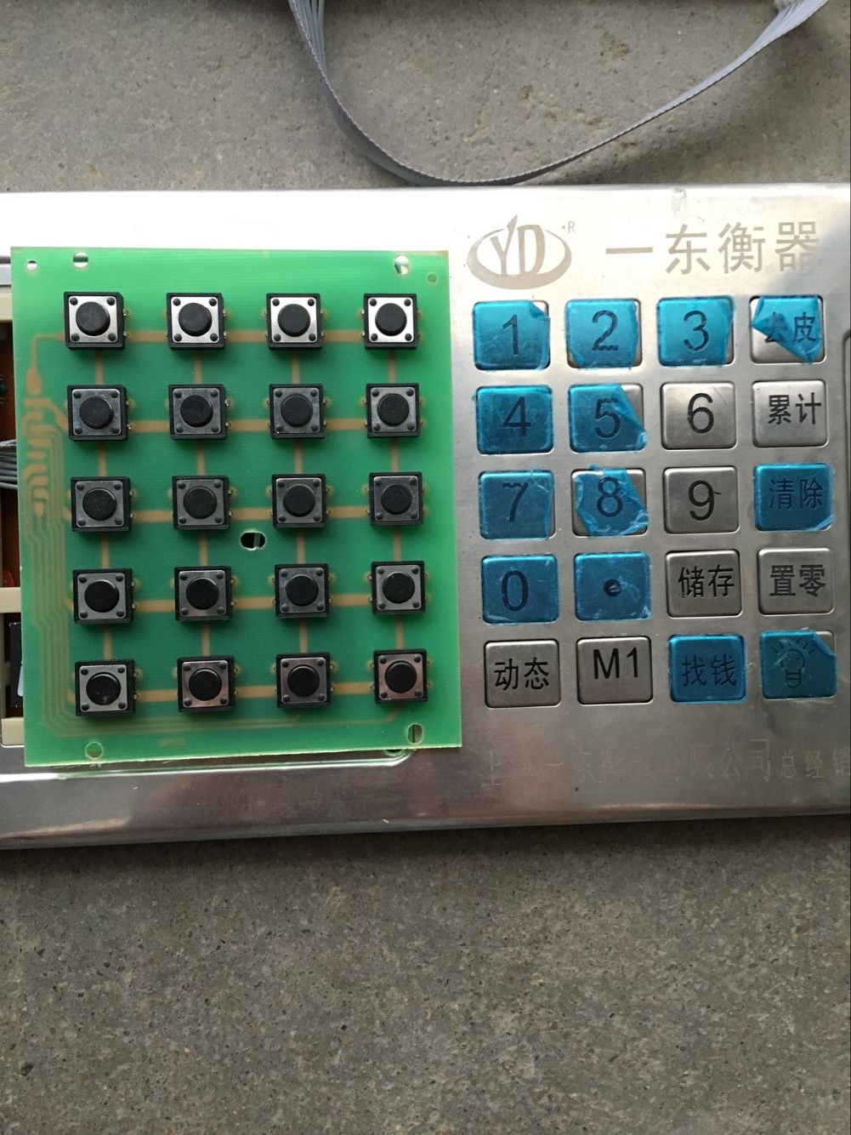
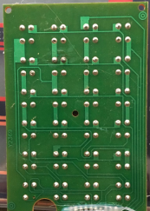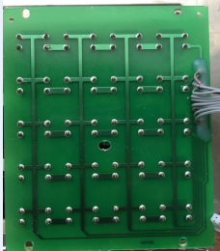

- 制作后面显示板3块；芯片是贴片的数码/液晶
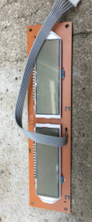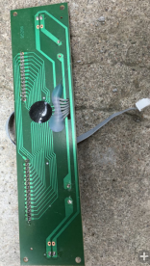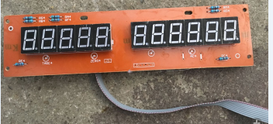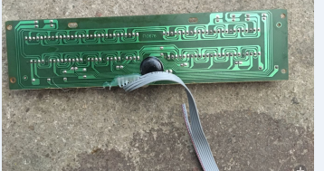
- 兼容我们在使用的显示板主程序
定位孔尺寸和板形状尺寸由我们提供，技术员负责原理图和PCB画图。
- 4代理技术员不可接（意思是自己本身不是技术员，项目给其他人做的）

有什么问题或者建议可以进行更改优化。

